**Tesis – BackEnd**

**Descripción:**

El **Backend** es el encargado de proveerle información a la app PWA, por medio de servicios web que serán consumidos desde el **FrontEnd.**

**Estructura del proyecto:**

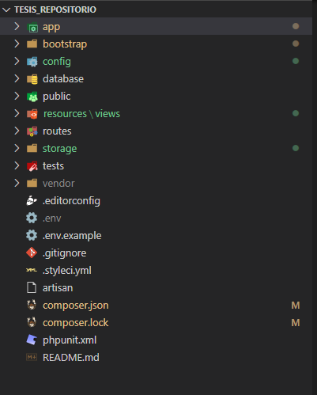

**Routes:**

Son los archivos necesarios que permiten el acceso a las funcionalidades que ofrece los servicios para interactuar con la base de datos.

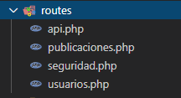

* **Seguridad**: **se utiliza para:** autenticarnos, cerrar sesión y actualizar la contraseña de nuestro usuario.
* **Usuarios**: **Se utiliza para:** registrarnos en el sistema, actualizar nuestra información y para mantenimiento respectivo de los usuarios.
* **Publicaciones:** **Se utiliza para:** publicar contenido que ayude al estudiante, enviar mensajes, mantenimiento respectivo de los tipos de discapacidad.

**Controllers:**

Estos contienen toda la lógica de negocia, es decir están encapsuladas cada funcionalidad y realizan las validaciones necesarias para proveer información a la PWA, claro que estos requieren del **Token JWT** para poder responder las solicitudes con éxito.

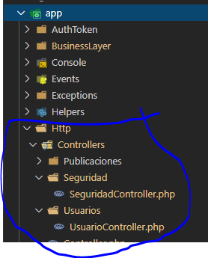

**Middleware:**

Es el encargado de proteger las rutas, dado a que desde la app obligatoriamente se debe enviar el **Token JWT** en la cabecera de cada petición. Este **Token** lo obtenemos al autenticarnos con las credenciales como: **Email** y **Password**

